Edvard Beneš – ministr zahraničí a prezident

Pracovní list je určen žákům 2. stupně základních škol a středních škol. Cílem je seznámit žáky s důležitou rolí Edvarda Beneše v meziválečném Československu a jeho postupnou cestou do prezidentského úřadu. Základní pomůckou jsou videa vztahující se k tématu a internet.

Video 1 – Beneš jako nástupce Masaryka
Video 2 – Beneš prezidentem

________________________________________________________

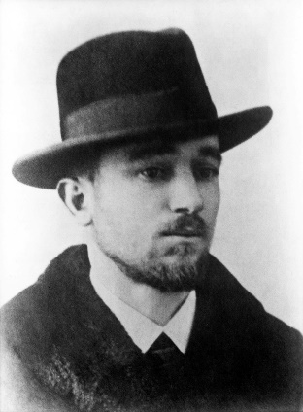
- S pomocí internetu doplňte základní údaje vztahující se k veřejnému působení Edvarda Beneše do roku 1918.
Rok narození
Rodinný původ
Studium
Působení v době první světové války
Funkce v poválečném Československu (1918)

Zdroj: https://zpravy.aktualne.cz/domaci/foto-zaslouzil-se-o-stat-komunistum-ale-podlehl-edvard-benes/r~fd8103b8af4911e8a4d90cc47ab5f122/r~c3ee1312af5211e889f40cc47ab5f122/

- Ve videu 1 je Beneš vykreslen jako nepostradatelná postava meziválečného Československa.
- Prezident Masaryk se na počátku 20. let domníval, že Edvard Beneš je veřejnosti málo známý a snažil se to změnit. Napište, co Masaryka k tomuto postoji vedlo.
…………………………………………………………………………………………………………………………………………………………………………………………………………………………………...
- Masaryk krátce po vzniku státu „protlačil“ parlamentem změnu ústavního paragrafu, který umožňoval kandidaturu do nejvyšších ústavních funkcí osobám mladším 35 let. Co tímto krokem zamýšlel?
…………………………………………………………………………………………………………………
- Zamyslete se nad tím, proč prezident Masaryk Beneše tolik protěžoval jako svého nástupce.
…………………………………………………………………………………………………………………...…………………………………………………………………………………………………………………...
- Podle informací z videa uveďte, zda byl v polovině 20. let Edvard Beneš vnímán politickými soupeři podobně nekriticky jako Masaryk.
…………………………………………………………………………………………………………………................................................................................................................................................................
- Jak na Benešovo upřednostňování nahlížela tehdejší vrcholná politická reprezentace?
…………………………………………………………………………………………………………………………………………………………………………………………………………………………………….
- S pomocí videa 2 zpracujte následující úkoly:
- Politická strana, do níž Beneš vstoupil v roce 1923:
…………………………………………………………………………………………………………………...
- Významné osobnosti této politické strany v období první republiky:
…………………………………………………………………………………………………………………...
- Charakterizujte podle videa 2 Benešovu povahu:
………………………………………………………………………………………………………………….............................................................................................................................................................................................................................................................................................................................
- Uveďte hlavní výtky, které měli političtí soupeři směrem k Benešovi:
……………………………………………………………………………………………………………………………………………………………………………………………………………………………………...
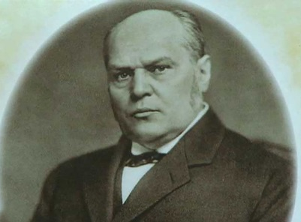
- Ve druhé polovině 20. let stál v čele vlády muž (na obrázku), který byl vedle Masaryka nejvýznamnější politickou osobností první republiky. I proto prezident zvažoval možnost, že by se uvedený premiér mohl stát prezidentem. Uveďte, jak se tento předseda vlády jmenoval a proč z jeho kandidatury na prezidenta sešlo.
Zdroj: https://edu.ceskatelevize.cz/video/11818

…………………………………………………………………………………………………………….......................................................................................................................................................................
- Uvedený premiér patřil k Benešovým kritikům. Zformulujte podle videa 2 hlavní výtky na zahraniční politiku Edvarda Beneše.
……………………………………………………………………………………………………………………………………………………………………………………………………………………………………...…………………………………………………………………………………………………………………................................................................................................................................................................
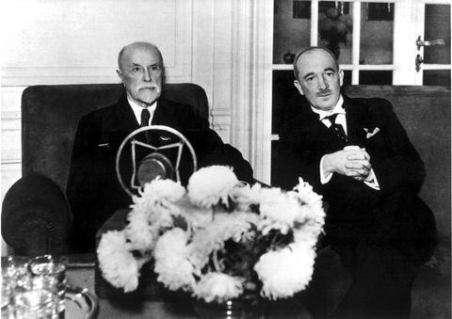
- Vysvětlete, jak je možné, že pro zvolení demokrata Beneše prezidentem v roce 1935 hlasovala Komunistická strana Československa, která v předchozích prezidentských volbách roku 1934 zcela odmítala Masaryka a jeho ideje.
Zdroj: https://www.info.cz/magazin2/tomas-masaryk-a-edvard-benes-ikony-humanitnich-idealu-ceskoslovenske-republiky

……………………………………………………………………………………………………………………………………………………………………………………………………………………………………...……………………………………………………………………………………………………………………………………………………………………………………………………………………………………...

Co jsem se touto aktivitou naučil(a):
………………………………………………………………………………………………………………………………………………………………………………………………………………………………………………………………………………………………………………………………………………………………………

Autor: Michael Krška
Toto dílo je licencováno pod licencí Creative Commons [CC BY-NC 4.0]. Licenční podmínky navštivte na adrese [https://creativecommons.org/choose/?lang=cs].

